### 第六章 规模与工作量估算（项目启动/计划阶段） cn：尔生

这部分用于在项目开始前，预测项目有多大、需要多少人力时间。

**1. 功能点估算 (Function Point, FP)**

**目的**：估算软件规模，与编程语言无关。

**核心公式**：FP = UFC * TCF

**UFC (未调整功能点)**：数出5类东西的数量（外部输入、输出、查询、内部逻辑文件、外部接口文件），并查表赋予权重，加总得到。

**TCF (技术复杂度因子)**：评估13项技术特性（如分布式、性能、安全等），每项打分（0-5），加权求和后代入公式 TCF = 0.6 + (0.01 * ∑(权值 * 分值))。

**怎么做题**：

识别并计数5类功能部件。

查表确定每个部件的复杂度（简单/一般/复杂）和对应权值，计算UFC。

对13个技术因子评分，计算TCF。

FP = UFC * TCF。

（如果给出“生产率”，如 10小时/FP，则 工作量 = FP * 生产率）。

**2. 用例点估算 (Use Case Point, UCP)**

**目的**：基于用例模型估算工作量。

**核心公式**：工作量 Effort = UUCP * TCF * ECF * PF

但通常分步计算：UCP = UUCP * TCF * ECF， 然后 Effort = UCP * PF。

**怎么做题（六步法）**：

**计算UAW**：识别参与者(Actor)，按复杂度（简单/一般/复杂）分类，查权值表，UAW = ∑(某类参与者数量 * 对应权值)。

**计算UUCW**：识别用例(Use Case)，按事务步骤数分类复杂度，查权值表，UUCW = ∑(某类用例数量 * 对应权值)。

**计算UUCP**：UUCP = UAW + UUCW。

**计算TCF**：评估13项技术因子（同功能点估算的TCF，但权重表不同），公式 TCF = 0.6 + (0.01 * ∑(权值 * 分值))。

**计算ECF**：评估8项环境因子，公式 ECF = 1.4 + (-0.03 * ∑(权值 * 分值))。

**计算工作量**：UCP = UUCP * TCF * ECF； Effort = UCP * PF (PF是生产率，如20人时/用例点)。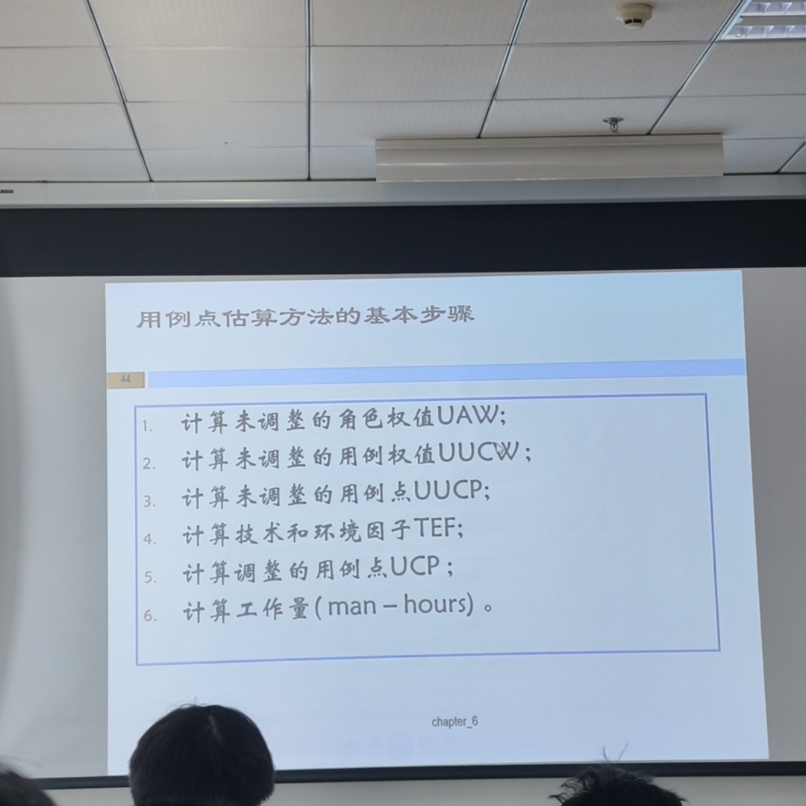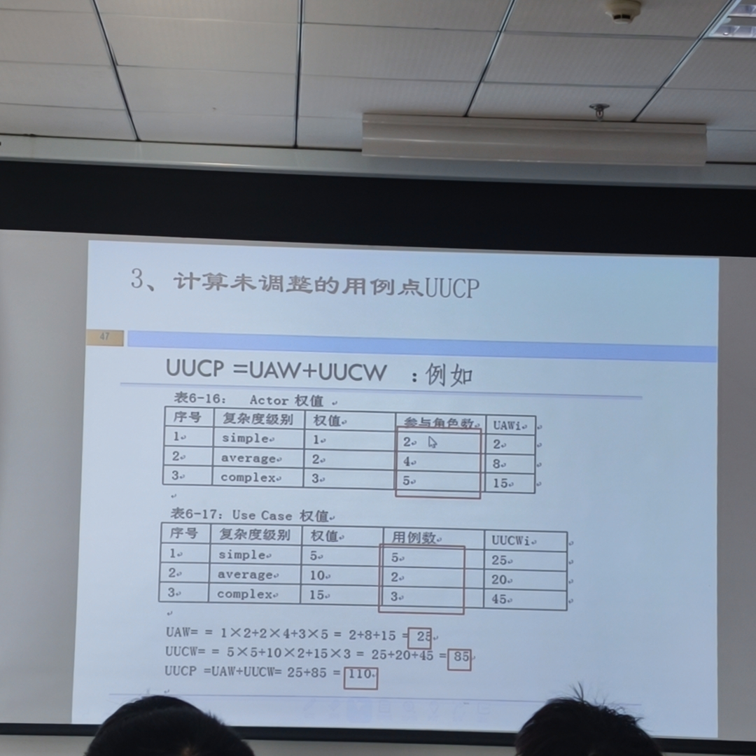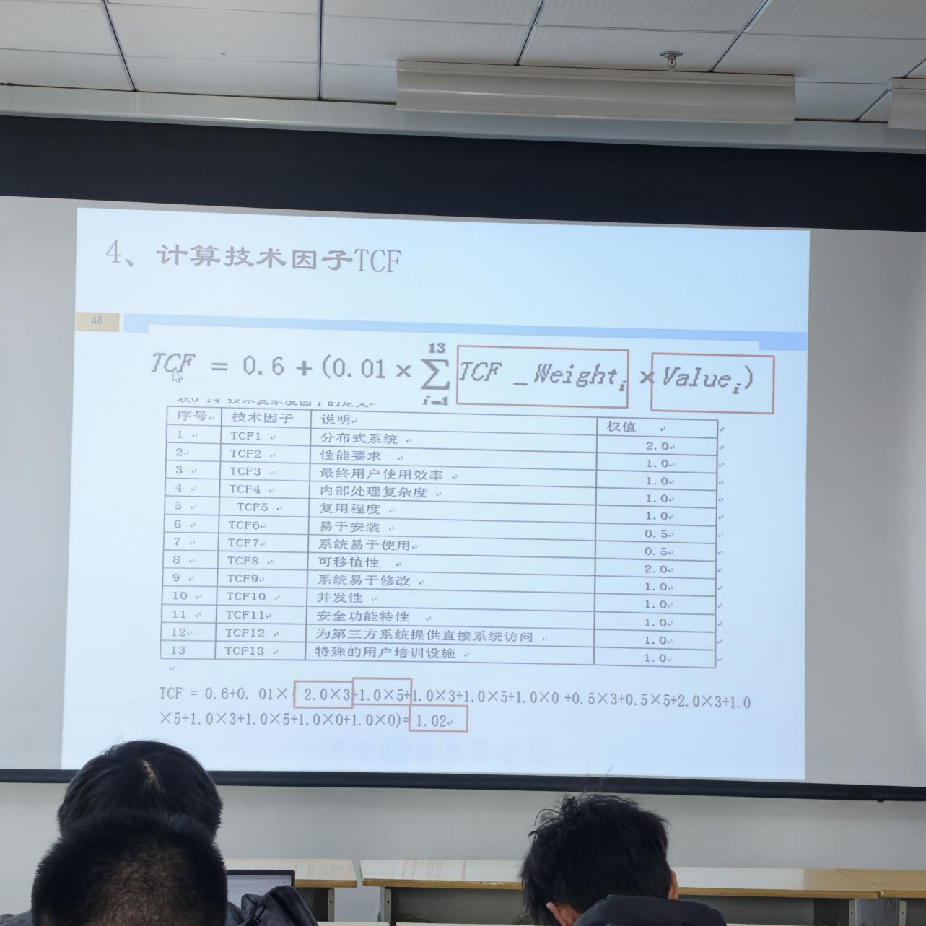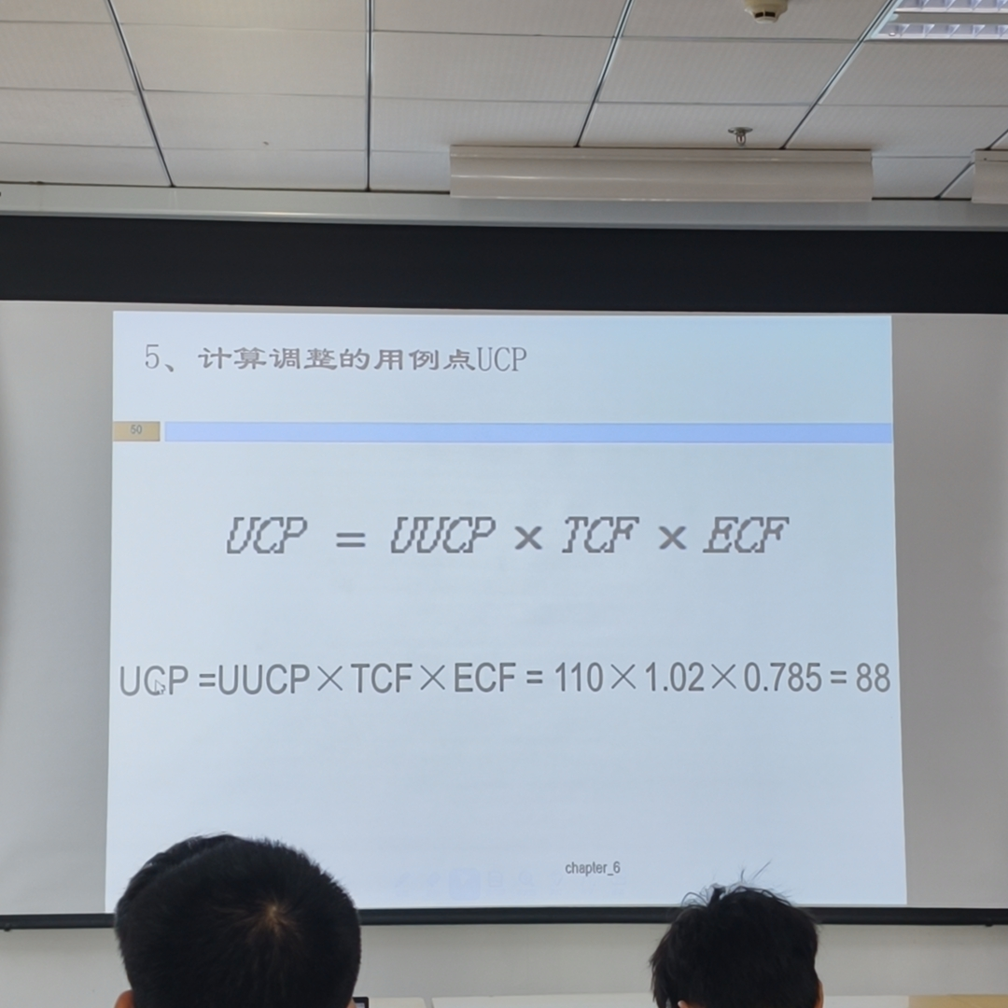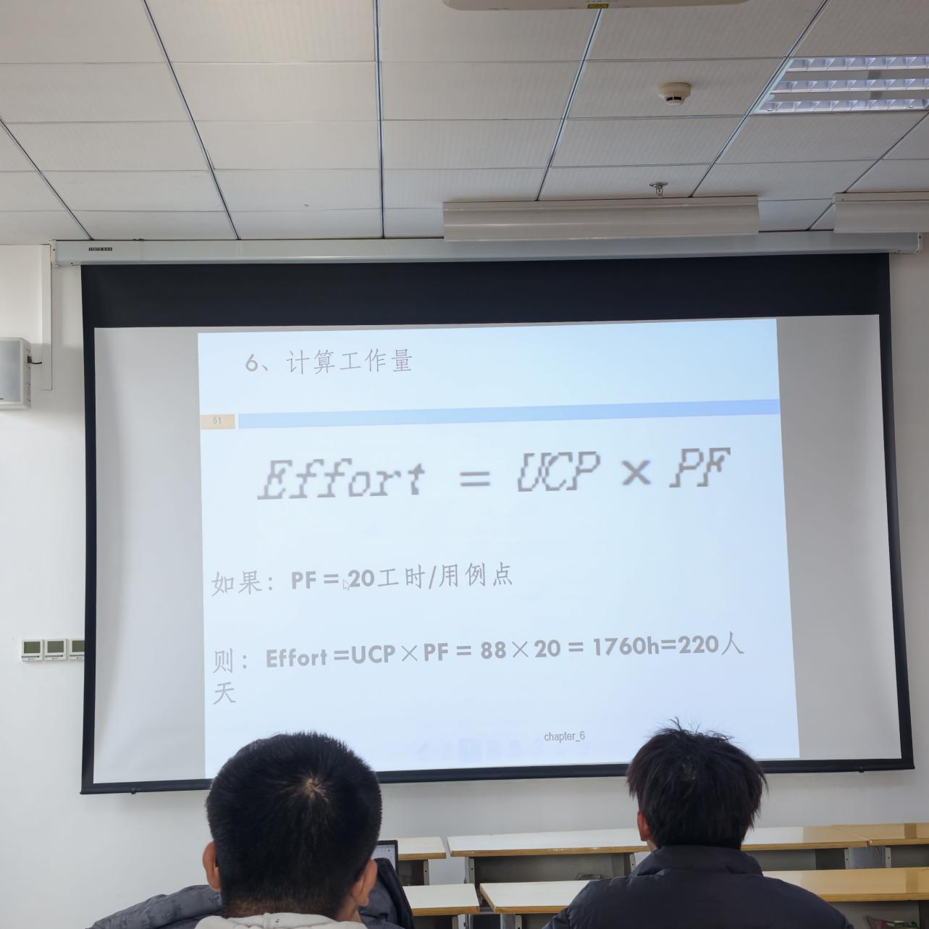

**快速理解**：功能点看“功能部件”，用例点看“参与者和用例”。两者都是先算一个“未调整规模”，再用一组“技术/环境因子”去调整，最后乘以生产率得到工作量。

**第七章**

直接给例题，做完就理解了，一步一步推出来

看我写的好一点，下面这些太官方复杂了，计算A-F的EF、ES、LS、LF以及TF关键路径，下面有公式，结合课本那个图好理解

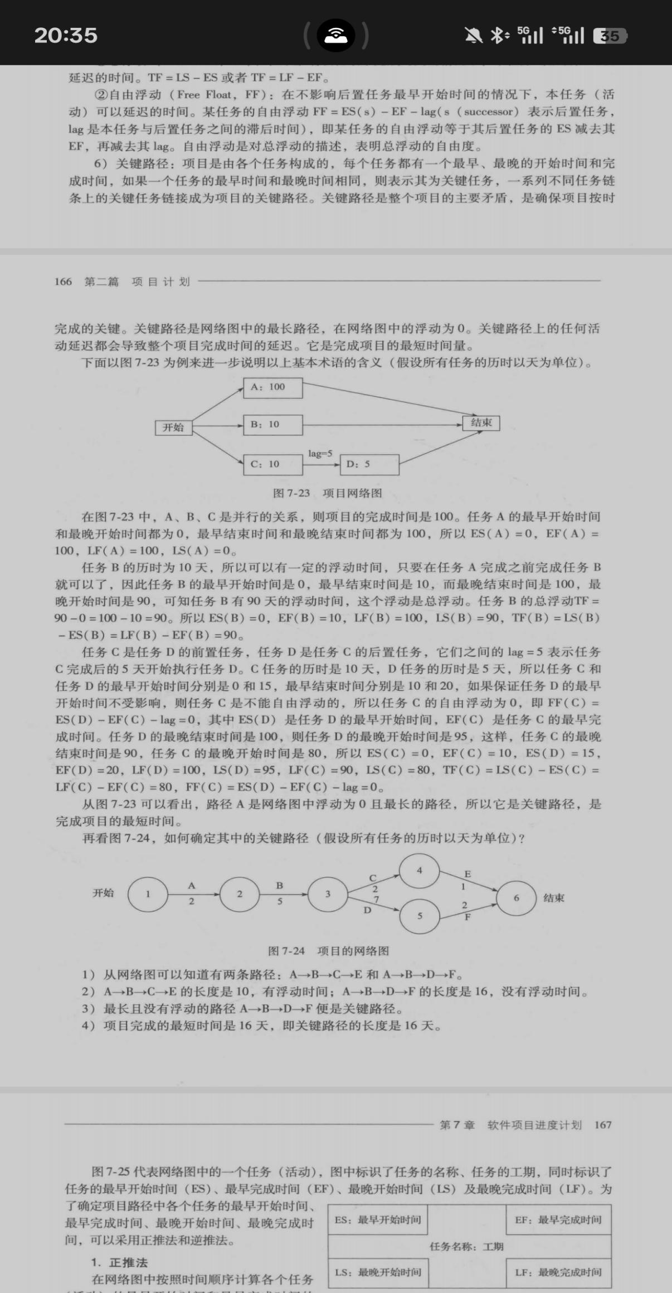

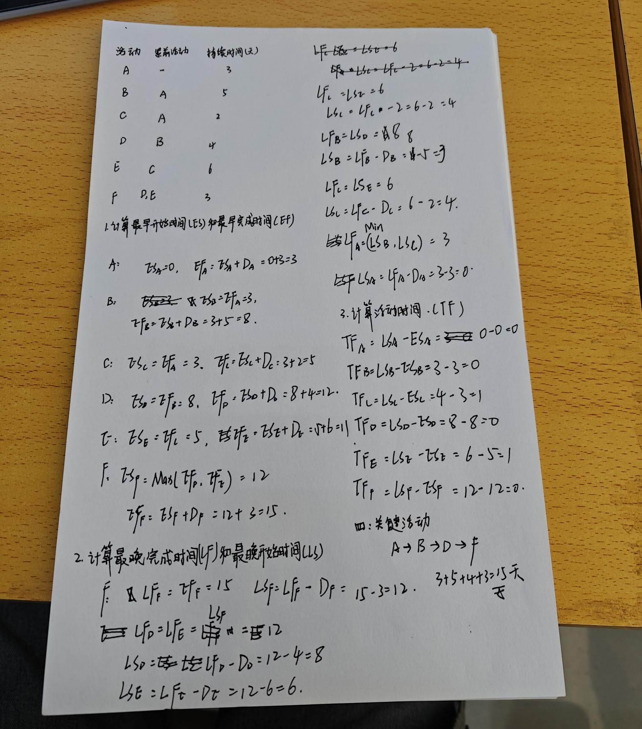

一、题目背景（假设典型例题数据）

假设题目给出如下活动网络（与您提到的P167例题逻辑一致）：

| 活动 | 紧前活动 | 持续时间（天） | 关键说明 |
| --- | --- | --- | --- |
| A | - | 3 | 起始活动 |
| B | A | 5 |  |
| C | A | 2 |  |
| D | B | 4 |  |
| E | C | 6 |  |
| F | D, E | 3 | 项目结束活动 |

目标：计算各活动的 EF（最早完成时间）、LF（最晚完成时间）、TF（浮动时间），并确定 关键路径。

二、步骤1：计算最早时间（正推法）

规则：从项目起点开始，按箭线方向依次计算。

最早开始时间（ES）：无紧前活动的项目起点为0；其他活动的ES=所有紧前活动的EF的最大值。

最早完成时间（EF）：EF = ES + 持续时间。

| 活动 | 紧前活动 | ES | EF (ES+Duration) | 计算逻辑 |
| --- | --- | --- | --- | --- |
| A | - | 0 | 3 | 起始活动，ES=0 → EF=0+3=3 |
| B | A | 3 | 8 | ES=紧前A的EF=3 → EF=3+5=8 |
| C | A | 3 | 5 | ES=紧前A的EF=3 → EF=3+2=5 |
| D | B | 8 | 12 | ES=紧前B的EF=8 → EF=8+4=12 |
| E | C | 5 | 11 | ES=紧前C的EF=5 → EF=5+6=11 |
| F | D, E | 12 | 15 | ES=紧前D/E的EF最大值=max(12,11)=12 → EF=12+3=15 |

关键点：F是最后一项活动，其EF=15即为项目总工期。

三、步骤2：计算最晚时间（逆推法）

规则：从项目终点（F）开始，逆箭线方向依次计算。

最晚完成时间（LF）：无紧后活动的项目终点=其EF（15）；其他活动的LF=所有紧后活动的LS的最小值。

最晚开始时间（LS）：LS = LF - 持续时间。

| 活动 | 紧后活动 | LF | LS (LF-Duration) | 计算逻辑 |
| --- | --- | --- | --- | --- |
| F | - | 15 | 12 | 终点活动，LF=EF=15 → LS=15-3=12 |
| D | F | 12 | 8 | LF=紧后F的LS=12 → LS=12-4=8 |
| E | F | 12 | 6 | LF=紧后F的LS=12 → LS=12-6=6 |
| B | D | 8 | 3 | LF=紧后D的LS=8 → LS=8-5=3 |
| C | E | 6 | 4 | LF=紧后E的LS=6 → LS=6-2=4 |
| A | B, C | 3 | 0 | LF=紧后B/C的LS最小值=min(3,4)=3 → LS=3-3=0 |

注意：

F的紧后无活动，故LF=F的EF=15（项目总工期）。

D和E的紧后都是F，因此它们的LF必须≤F的LS=12（否则会拖延F的开始）。

A的LF取紧后B(3)和C(4)的最小值3（因为A必须同时满足B和C的最早开始要求）。

四、步骤3：计算浮动时间（TF）

公式：TF = LF - EF = LS - ES  
（TF=0的活动是关键活动，组成关键路径）

| 活动 | EF | LF | TF (LF-EF) | 判断 |
| --- | --- | --- | --- | --- |
| A | 3 | 3 | 0 | 关键活动 |
| B | 8 | 8 | 0 | 关键活动 |
| C | 5 | 6 | 1 | 非关键（可延迟1天） |
| D | 12 | 12 | 0 | 关键活动 |
| E | 11 | 12 | 1 | 非关键（可延迟1天） |
| F | 15 | 15 | 0 | 关键活动 |

关键结论：

TF=0的活动：A、B、D、F（这些活动的任何延迟都会直接影响项目总工期）。

TF>0的活动：C（可延迟1天）、E（可延迟1天）（这些活动有缓冲时间，不影响总工期）。

五、步骤4：确定关键路径

关键路径 = 所有 关键活动（TF=0） 按顺序连接形成的路径。  
从计算结果可知：

关键活动：A → B → D → F（TF均为0）。

非关键分支：A → C → E → F（C和E有浮动时间）。

因此，关键路径是：A → B → D → F（总工期=15天）。

为什么不是A→C→E→F？  
因为E的TF=1（可延迟1天），且这条路径的总时长=3(A)+2(C)+6(E)+3(F)=14天（比关键路径短？不对！实际计算：A→C→E→F的EF=3+2+6+3=14天，但F的EF必须=15天，所以此路径不可能是关键路径。原例题中关键路径应为A→B→D→F（3+5+4+3=15天））。

六、重点修正：为什么DEF的LF可能相等？（原问题核心）

在原始问题中，您提到“DEF的最晚完成时间相等”，但根据上述计算：

F的LF=15（项目总工期），

D的LF=12（因为D的紧后是F，且F的LS=12），

E的LF=12（因为E的紧后是F，且F的LS=12）。

但实际计算结果是：

D的LF=12（EF_D=12 → TF_D=0 → 关键活动），

E的LF=12（EF_E=11 → LF_E=12 → TF_E=1），

F的LF=15（EF_F=15 → TF_F=0 → 关键活动）。

修正结论：

若题目中DEF的LF均=15（如您所述），则说明：

F是最后活动（LF_F=15），且 D和E的LF也被强制=15（即D和E也是关键活动）。

但根据标准计算，E的EF=11 → 若LF_E=15 → TF_E=4（与常规例题矛盾）。

更可能的情况：题目中 D和F的LF=15（关键活动），而E的LF=12（非关键）。

正确理解：

只有关键活动（TF=0）的LF=EF，且若多个关键活动共享同一个结束节点（如F），则它们的LF会相等（=项目总工期）。

在标准例题中，关键路径是A→B→D→F（LF=15），而E是非关键活动（LF=12）。

七、最终总结（学习重点）

计算顺序：

正推法（从前往后）：算EF和ES（最早时间）。

逆推法（从后往前）：算LF和LS（最晚时间）。

关键判断：

TF=0 → 关键活动 → 组成关键路径（决定总工期）。

TF>0 → 非关键活动 → 有浮动时间，可灵活调整。

DEF的LF相等的情况：

仅当D、E、F 均为关键活动（TF=0） 且 共享同一个结束节点 时，它们的LF才会相等（=项目总工期）。

若其中有一个非关键活动（如E的TF=1），则它们的LF不相等。

您的例题答案：

关键路径：A → B → D → F（总工期15天）。

非关键活动：C（TF=1）、E（TF=1）。

DEF的LF：F=15（关键），D=12（关键），E=12（非关键）→ 通常不全相等（除非题目特殊设定）。

十一章

计算两个方案的emv，类似数学期望，比较哪个收益高就可

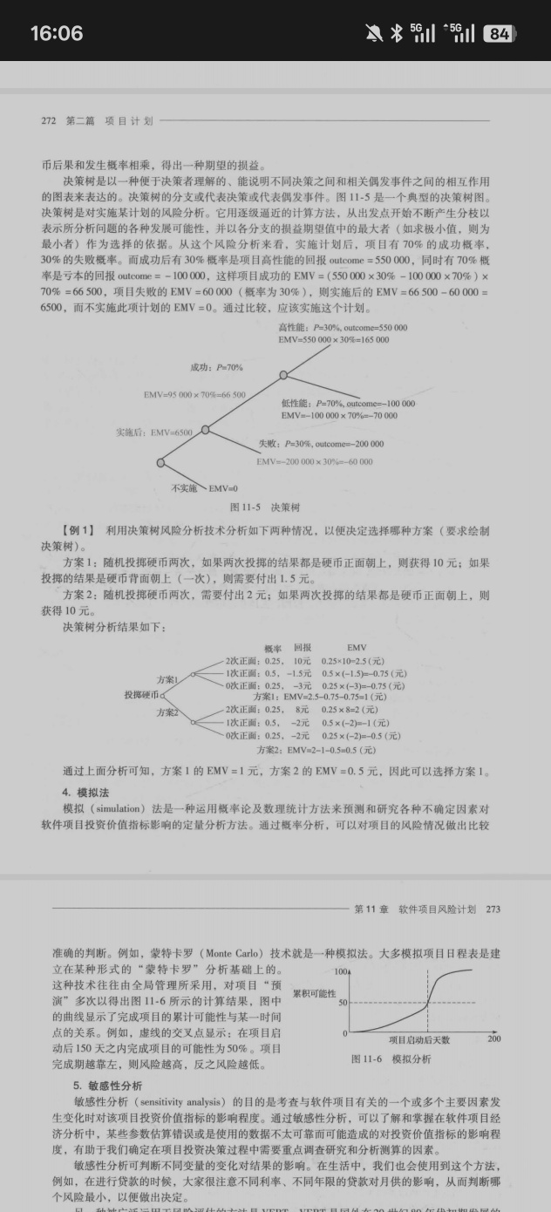

例1题目描述

【例1】利用决策树风险分析技术分析如下两种情况，以便决定选择哪种方案（要求绘制决策树）。

方案1：随机投掷硬币两次，如果两次投掷的结果都是硬币正面朝上，则获得10元；如果投掷的结果是硬币背面朝上（一次），则需要付出1.5元。

方案2：随机投掷硬币两次，需要付出2元；如果两次投掷的结果都是硬币正面朝上，则获得10元。

二、知识点回顾

决策树（Decision Tree）

一种图形化工具，用于展示决策问题中的不同选择及其可能结果。

由决策节点（方块）、机会节点（圆圈）和分支（表示不同选择或结果）组成。

期望货币价值（EMV, Expected Monetary Value）

计算公式：

EMV=∑(概率×结果值)EMV = \sum (\text{概率} \times \text{结果值})EMV=∑(概率×结果值)

用于量化不同决策方案的预期收益或损失。

概率分析

分析不确定事件发生的概率及其对决策的影响。

三、例1详细解答

步骤1：明确方案1和方案2的规则

方案1：

投掷两次硬币，可能的结果组合：

两次正面（HH）：概率=0.25，收益=+10元

一次正面一次反面（HT或TH）：概率=0.5，付出=+1.5元（即收益=-1.5元）

两次反面（TT）：概率=0.25，付出=+1.5元（即收益=-1.5元）

注意：题目描述可能存在歧义，“如果投掷的结果是硬币背面朝上（一次）”可能指“至少一次反面”，因此需明确概率分配。

方案2：

投掷两次硬币，固定付出2元，若两次正面则额外获得10元。

可能的结果组合与方案1相同，但收益计算不同。

步骤2：绘制决策树

方案1的决策树

决策节点（选择方案1）。

机会节点（两次投掷硬币的结果）：

分支1：HH（概率=0.25，收益=+10元）

分支2：HT/TH（概率=0.5，收益=-1.5元）

分支3：TT（概率=0.25，收益=-1.5元）

计算EMV：

EMV方案1=(0.25×10)+(0.5×(−1.5))+(0.25×(−1.5))=2.5−0.75−0.75=1元EMV_{\text{方案1}} = (0.25 \times 10) + (0.5 \times (-1.5)) + (0.25 \times (-1.5)) = 2.5 - 0.75 - 0.75 = 1 \text{元}EMV方案1​=(0.25×10)+(0.5×(−1.5))+(0.25×(−3))=2.5−0.75−0.75=1元

方案2的决策树

决策节点（选择方案2）。

机会节点（两次投掷硬币的结果）：

分支1：HH（概率=0.25，收益=10-2=+8元）

分支2：HT/TH（概率=0.5，收益=0-2=-2元）

分支3：TT（概率=0.25，收益=0-2=-2元）

计算EMV：

EMV方案2=(0.25×8)+(0.5×(−2))+(0.25×(−2))=2−1−1=0元EMV_{\text{方案2}} = (0.25 \times 8) + (0.5 \times (-2)) + (0.25 \times (-2)) = 2 - 1 - 1 = 0 \text{元}EMV方案2​=(0.25×8)+(0.5×(−2))+(0.25×(−2))=2−1−0.5=0.5元

步骤3：决策分析

方案1的EMV = 1元（正收益，值得选择）。

方案2的EMV = 0.5元（无净收益，不如方案1）。

结论：应选择方案1。

四、涉及的关键知识点

决策树的构建

如何将问题分解为决策节点和机会节点。

如何用分支表示不同结果及其概率。

期望货币价值（EMV）的计算

如何加权平均不同结果的收益或损失。

注意区分“收益”和“付出”（付出需转换为负收益）。

概率分配的准确性

两次投掷硬币的独立事件概率计算：

P(HH) = 0.5 × 0.5 = 0.25

P(HT或TH) = 0.5 × 0.5 + 0.5 × 0.5 = 0.5

P(TT) = 0.5 × 0.5 = 0.25

决策标准

选择EMV最大的方案（风险中性假设下）。

五、常见误区澄清

概率分配错误

错误理解“一次背面朝上”是否包含“两次反面”。

正确逻辑：“一次背面朝上”指恰好一次反面（HT或TH），概率=0.5；“两次反面”单独计算（TT），概率=0.25。

收益计算混淆

方案2中“付出2元”是固定成本，需从所有结果的收益中扣除。

例如：HH的收益=10（奖励）-2（成本）=8元，而非直接10元。

决策树分支方向

决策节点（方块）必须先于机会节点（圆圈），表示先做决策再面对不确定性。

**十二章 理清每个合同的支付和计算方式**

合同价格计算（项目采购/合同管理）

这部分计算在不同合同类型下，买方最终要付给卖方多少钱。

核心是分清合同类型和利润/风险承担方式：

**固定总价合同 (FFP)：**

做法：价格事先固定，无论卖方成本多少。

例题：合同价100万。卖方成本80万，赚20万；成本150万，亏50万。买方都只付100万。

**成本加固定费用合同 (CPFF)：**

做法：支付价 = 实际成本 + 固定费用。

例题：预计成本10万，固定费1.5万。则预计总价11.5万。若实际成本20万，则支付价 = 20 + 1.5 = 21.5万。

**成本加激励费用合同 (CPIF)：**

做法：有目标成本、目标利润、分摊比例。

公式：支付价 = 实际成本 + 目标利润 + (目标成本 - 实际成本) * 卖方分摊比例。

例题：目标成本100万，目标利润10万，分摊比例80/20（买方80%，卖方20%）。

实际成本80万（节省20万）：支付价 = 80 + 10 + (100-80)*20% = 80+10+4 = 94万。

实际成本150万（超支50万）：支付价 = 150 + 10 + (100-150)*20% = 150+10-10 = 150万。

**总价加激励费用合同 (FPIF)：**

做法：类似CPIF，但有最高限价。

公式：先按CPIF公式算，如果结果超过最高限价，则只付最高限价。

例题：目标成本100万，目标利润10万，分摊比例70/30，最高限价110万。

实际成本80万：算得支付价 = 80 + 10 + (100-80)*30% = 96万，未超限，付96万。

实际成本150万：算得支付价 = 150 + 10 + (100-150)*30% = 145万，超限，只付110万。

快速理解：固定总价风险在卖方；成本加成风险在买方；激励合同是双方共担风险，记住公式 实际成本 + 目标利润 + (成本节约或超支 * 卖方承担比例)。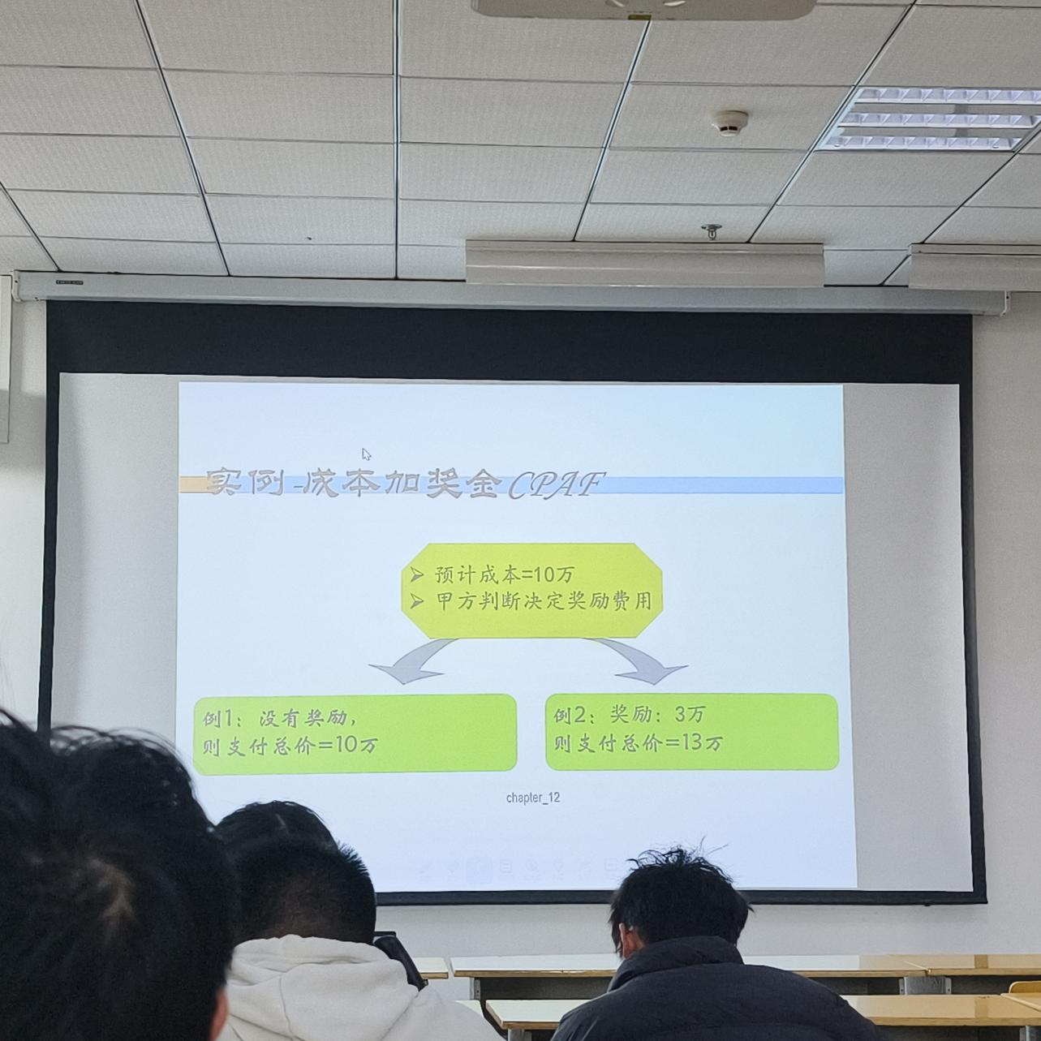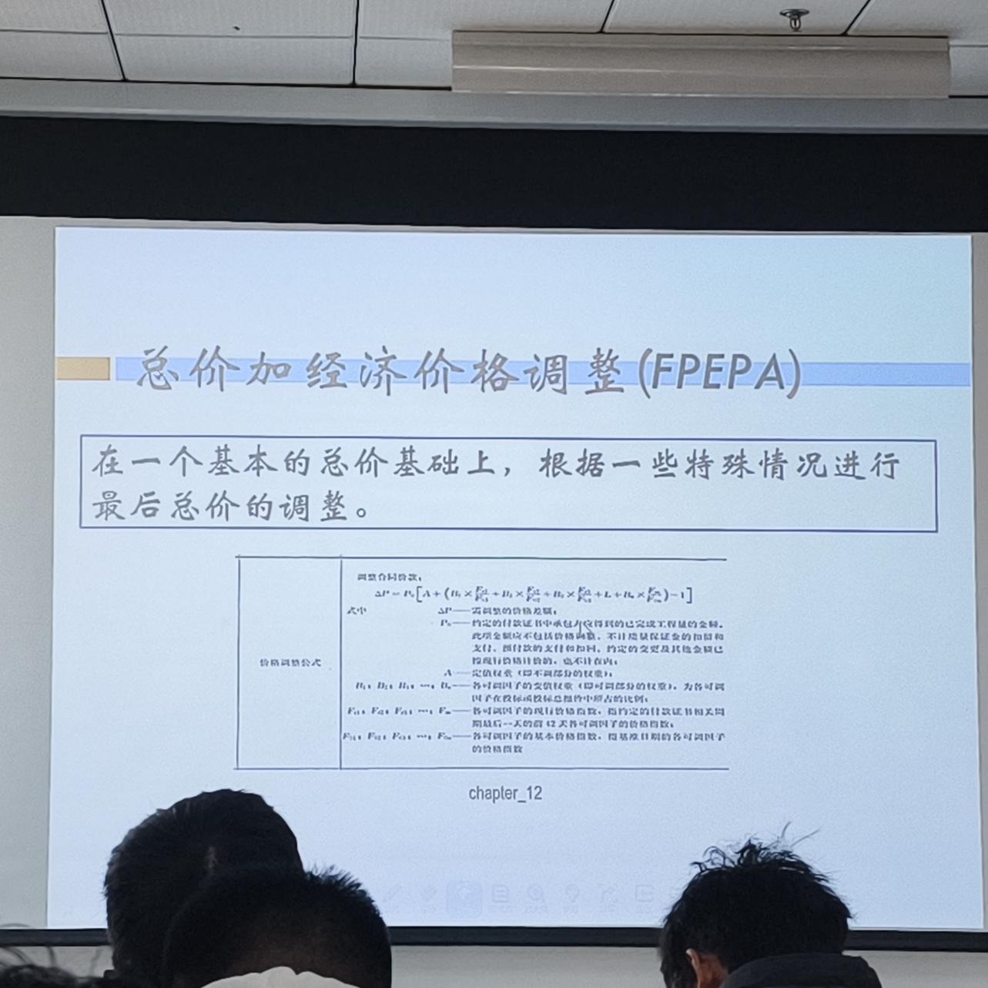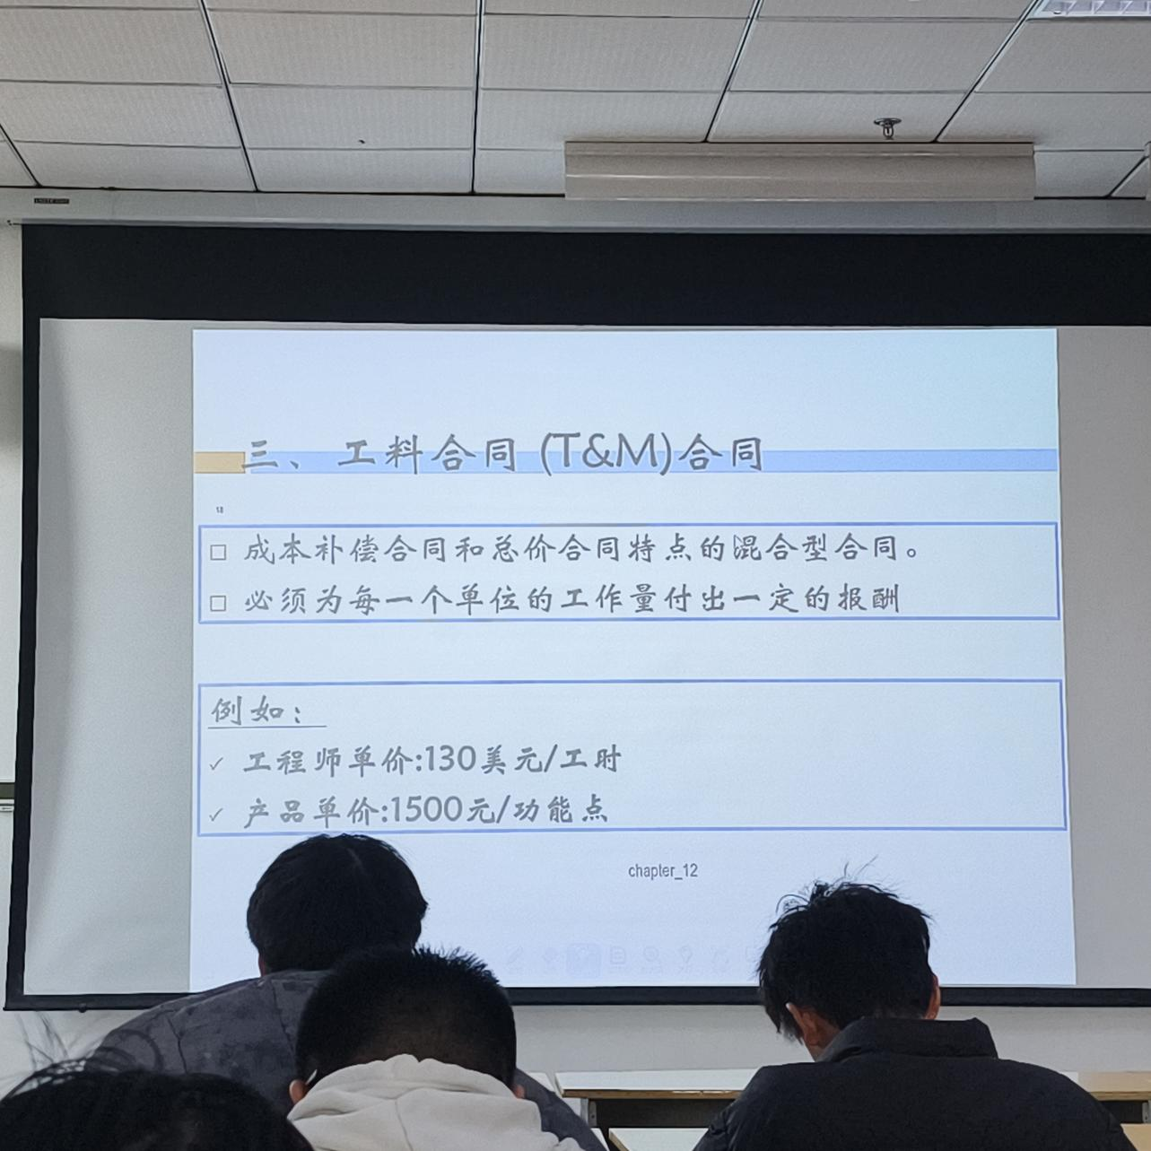**十三章**  成本与项目要素的函数关系公式：C=F(S,Q,T)

其中各变量及对应关系为：

C：代表项目成本；

S：代表项目范围，S 与 C 成正比关系（范围越大，成本通常越高）；

Q：代表项目质量，Q 与 C 成正比关系（质量标准越高，成本通常越高）；

T：代表项目进度，T 与 C 成反比关系（进度要求越紧，成本通常越高）。

**十四章** 挣值分析法（挣值参数是核心）记住公式，弄清楚BCWS、ACWP、BCWP、CV、SV、CPI、SPI、EAC、VAC、SAC的计算公式，题目写一遍就会了

### 挣值分析 (Earned Value Analysis, EVA)（项目监控阶段）

这是**最重要、最常考**的部分，用于在项目进行中评估进度和成本的健康状况。

**必须背熟三个核心参数**：

**BCWS**：**计划**完成工作的预算价值。“到此刻，计划该干完多少活（值多少钱）？”

**BCWP**：**实际**完成工作的预算价值。“到此刻，实际干完了多少活（值多少钱）？”

**ACWP**：完成工作实际花费的成本。“到此刻，实际花了多少钱？”

**四大核心指标（公式必须背）**：

1. **成本偏差 CV = EV - AC**
   * >0：省钱（成本节余）；<0：超支。
2. **进度偏差 SV = EV - PV**
   * >0：提前（进度超前）；<0：落后。
3. **成本绩效指数 CPI = EV / AC**
   * >1：省钱；<1：超支。
4. **进度绩效指数 SPI = EV / PV**
   * >1：提前；<1：落后。

**预测指标（基于当前趋势看未来）**：

* **完工估算 EAC**：= 总预算 BAC / CPI。 （最常用公式，假设以后按当前成本效率干）
* **完工尚需估算 ETC**：= EAC - AC。
* **完工偏差 VAC**：= BAC - EAC。 （>0：能省下钱；<0：会超支）

**如何计算EV（挣值）？—— 常用规则**

* **50/50规则**：任务一开始就算它完成50%的价值，全部完成才算100%。
* **0/100规则**：任务只有全部完成才算100%的价值，否则算0%。
* **经验百分比**：按实际完成百分比计算。

**怎么做题**：

1. 读题，确定 PV, AC, BAC。
2. 根据任务完成状态和给定规则（如50/50），计算 EV。
3. 代入公式计算 CV, SV, CPI, SPI。
4. 用 EAC = BAC / CPI 等公式预测最终结果。

